Universidad del Valle de Guatemala
Facultad de Ingeniería
Departamento de Ciencias de la Computación
Computación Paralela y Distribuida — Semestre 2, 2026
Proyecto 1
The Bad Apple Screensaver
Screensaver de partículas paralelizado con OpenMP
Integrantes
Javier Benitez — 23405
Pedro Ávila — [carné]
[Nombre] — [carné]
Catedrático: [Nombre del catedrático]
Guatemala, octubre de 2026

Índice

1. Introducción
Un screensaver es un programa gráfico que se ejecuta de forma continua y cuyo atractivo depende de que la animación sea fluida. Cuando la cantidad de elementos en pantalla crece, el tiempo necesario para calcular cada cuadro también crece y, si supera los 16.7 ms que permiten 60 cuadros por segundo (FPS), la animación se ve entrecortada. Este proyecto aprovecha esa situación como caso de estudio de programación paralela con memoria compartida.
The Bad Apple Screensaver dibuja N partículas de colores pseudoaleatorios que se mueven, chocan entre sí y rebotan en los bordes de la ventana. Cuando se le proporciona un archivo con la silueta del video Bad Apple, las partículas son atraídas hacia la figura de cada cuadro y la reproducen en pantalla. El programa está escrito en C, dibuja con OpenGL y GLUT, y calcula la física en tres versiones: una secuencial y dos paralelas con OpenMP, la segunda obtenida como mejora iterativa de la primera.
El objetivo del informe es documentar el diseño del programa, la aplicación del método PCAM para paralelizarlo, los mecanismos de sincronía empleados y la medición del desempeño mediante speedup y eficiencia. Los anexos contienen el diagrama de flujo, el catálogo de funciones y la bitácora de pruebas.

2. Antecedentes

2.1 Programación paralela con memoria compartida y OpenMP
En un sistema de memoria compartida todos los hilos de un proceso pueden leer y escribir las mismas variables. Esto simplifica la comunicación entre tareas, pero obliga a coordinar los accesos: si dos hilos escriben la misma posición de memoria sin protección se produce una condición de carrera y el resultado depende del orden de ejecución.
OpenMP es una interfaz estándar de directivas de compilador, funciones de biblioteca y variables de entorno para C, C++ y Fortran que permite paralelizar un programa secuencial de forma incremental. Sigue el modelo fork-join: el hilo maestro crea un equipo de hilos al entrar a una región #pragma omp parallel y los sincroniza al salir. Las construcciones utilizadas en este proyecto son:
- parallel for: reparte las iteraciones de un ciclo entre los hilos; al final existe una barrera implícita.
- schedule(static): divide las iteraciones en bloques contiguos de igual tamaño, adecuado cuando todas cuestan lo mismo.
- atomic: garantiza que una actualización de memoria (por ejemplo suma += x) se realice de forma indivisible.
- reduction(+:var): cada hilo trabaja sobre una copia privada de la variable y OpenMP combina las copias al final, sin contención.
- single: un solo hilo ejecuta el bloque mientras los demás esperan en la barrera implícita del final.

2.2 Método PCAM
Foster propone diseñar algoritmos paralelos en cuatro etapas: Partición (descomponer el problema en tareas lo más pequeñas posible), Comunicación (identificar los datos que deben intercambiar las tareas), Aglomeración (agrupar tareas para reducir el costo de comunicación y de creación de hilos) y Mapeo (asignar los grupos resultantes a los procesadores). El método separa las decisiones que dependen del problema de las que dependen de la máquina.

2.3 Speedup, eficiencia y ley de Amdahl
El speedup mide cuántas veces más rápida es la versión paralela respecto a la secuencial, y la eficiencia indica qué fracción de los p hilos se aprovecha realmente:
S(p) = T_secuencial / T_paralelo(p) E(p) = S(p) / p
La ley de Amdahl establece que si una fracción f del programa es inherentemente secuencial, el speedup máximo con p procesadores es S(p) ≤ 1 / (f + (1 − f)/p). Por ello, además de paralelizar la parte costosa, conviene reducir lo que queda en serie, como la creación repetida de hilos o la actualización de datos compartidos.

2.4 OpenGL, GLUT y el video Bad Apple
OpenGL es una API de bajo nivel para gráficos 2D y 3D que delega el dibujo a la GPU, mientras que GLUT (freeglut en Linux y Windows, GLUT.framework en macOS) crea la ventana y ejecuta el ciclo de eventos. Esta separación permite que la CPU se dedique al cálculo de la física, que es la parte que se paraleliza. Bad Apple es un video en blanco y negro muy usado en demostraciones gráficas porque solo importa su silueta; en este proyecto cada cuadro se reduce a una grilla de bits que sirve como destino de las partículas.

3. Diseño de la solución

3.1 Descripción general
El programa recibe como parámetro obligatorio N, la cantidad de partículas, y opcionalmente la versión de la física, el número de hilos, el tamaño del canvas, el radio de las partículas, la semilla pseudoaleatoria y la ruta de la silueta. Todos los valores se validan antes de abrir la ventana. Las partículas se inicializan con posición, dirección y color pseudoaleatorios a partir de la semilla, de modo que las tres versiones simulan exactamente la misma escena y sus tiempos son comparables.
Requisito del enunciado | Implementación
Al menos un parámetro N | Primer argumento posicional (1 a 200 000), más 8 opciones con --
Varios colores pseudoaleatorios | Color HSV aleatorio por partícula (generador xorshift con semilla)
Canvas mínimo de 640x480 | --ancho y --alto validados; por defecto 800x600
Movimiento estéticamente interesante | Partículas que forman la silueta de Bad Apple o giran en espiral
Física o trigonometría | Colisiones entre partículas, resorte, amortiguamiento, rebote, atan2/sin/cos
Desplegar los FPS | En pantalla, en el título de la ventana y en consola cada segundo
Tabla 1. Cumplimiento de las reglas básicas del screensaver

3.2 Parámetros de ejecución
./bin/screensaver N [--modo seq|par1|par2] [--hilos T] [--ancho W] [--alto H]
[--radio R] [--semilla S] [--bap RUTA] [--benchmark F]

./bin/screensaver 4000 # paralelo v2, todos los núcleos
./bin/screensaver 4000 --modo seq # versión secuencial
./bin/screensaver 4000 --modo par1 --hilos 4 # paralelo v1 con 4 hilos
La programación defensiva se implementa en config.c: los números se convierten con strtol/strtof verificando que la cadena completa sea numérica y que el valor esté en rango; las opciones desconocidas, los valores faltantes y un canvas menor a 640x480 producen un mensaje de error y la forma de uso. También se verifica cada malloc y la integridad del archivo .bap (encabezado, dimensiones y tamaño). Si la silueta no existe, el programa continúa en modo de rebotes en lugar de fallar.

3.3 Modelo físico
En cada cuadro se avanza la simulación con un paso fijo Δt = 1/60 s. Para cada partícula i se calcula:
- Repulsión (colisiones). Para toda partícula j a una distancia d menor que el diámetro D = 2r se aplica una fuerza F = k_rep · (D − d) / d · (x_i − x_j). Este cálculo recorre las N partículas, por lo que el costo por cuadro es O(N²) y domina el tiempo de ejecución.
- Atracción a la silueta. Si hay silueta, la partícula i se asigna a la celda encendida número ⌊i · M / N⌋ (M = celdas encendidas del cuadro actual) y se aplica un resorte F = k_atr · (destino − posición). Sin silueta se aplica una fuerza tangencial calculada con atan2, sin y cos, más una onda senoidal vertical.
- Integración. Euler semi-implícito: v ← (v + F·Δt)·amortiguamiento y x ← x + v·Δt, limitando la rapidez máxima.
- Rebote. Si la partícula sale del canvas se corrige su posición y se invierte la componente de la velocidad con un coeficiente de restitución de 0.9.
El brillo del color depende de la rapidez, de modo que las partículas rápidas se ven más intensas. El video de 6 572 cuadros se preprocesa con scripts/extract_frames.py (Python y OpenCV) a una grilla de 96x72 bits por cuadro, y el programa en C lo dibuja como fondo tenue detrás de las partículas.

3.4 Organización del código
Archivo | Responsabilidad
src/main.c | Ventana GLUT, ciclo principal, dibujo, cálculo de FPS y modo benchmark
src/config.c | Lectura y validación de argumentos
src/sistema.c | Memoria de las partículas, inicialización pseudoaleatoria y silueta
include/fisica.h | Cálculo de una partícula (compartido por las tres versiones)
src/fisica_secuencial.c | Versión secuencial
src/fisica_paralela.c | Versiones paralelas v1 y v2
src/frames.c | Lectura del formato binario .bap
scripts/benchmark.sh | Bitácora automática: 10 corridas por configuración
Tabla 2. Módulos del programa
Las partículas se guardan como estructura de arreglos (un arreglo por propiedad) para que cada hilo recorra memoria contigua. Las tres versiones llaman a las mismas funciones static inline de fisica.h, de modo que solo cambia la forma en que se reparte el trabajo y cualquier diferencia de tiempo se debe a la paralelización.

4. Paralelización con el método PCAM

4.1 Análisis del programa secuencial
En la versión secuencial cada cuadro ejecuta: (a) la actualización de la lista de celdas de la silueta, O(96·72) y solo cuando cambia el cuadro del video; (b) el ciclo de fuerzas, O(N²); (c) el llenado del buffer de dibujo, O(N), y (d) el dibujo en la GPU. Para N = 4 000 el ciclo de fuerzas evalúa 16 millones de pares por cuadro, por lo que concentra casi todo el tiempo de CPU y es el candidato a paralelizar.

4.2 Partición
Se usó descomposición de dominio sobre los datos: una tarea por partícula, que calcula la fuerza total sobre ella y su nuevo estado. Esto produce N tareas de igual costo (cada una recorre las N partículas). Una descomposición por pares (i, j) daría N² tareas más finas, pero exigiría sumar fuerzas de varias tareas sobre la misma partícula, con mucha más sincronía.

4.3 Comunicación
Cada tarea necesita leer la posición de todas las partículas, lo que en memoria compartida es una lectura sin costo de mensajes. El conflicto aparecería si una tarea actualizara la posición de i mientras otra la está leyendo. Para eliminarlo se usa doble buffer: todas las tareas leen el estado actual (x, y, vx, vy) y cada una escribe solo su posición i del estado siguiente (x_sig, y_sig, ...). Al terminar el cuadro se intercambian los punteros. La única comunicación de escritura son dos sumas globales: el número de choques y la energía cinética.

4.4 Aglomeración
Crear un hilo por partícula sería costoso, así que las N tareas se agrupan en bloques contiguos de N/p partículas con schedule(static). Como todas las tareas tienen el mismo costo, el reparto estático equilibra la carga sin el costo de un planificador dinámico y conserva la localidad de memoria. En la versión 2 se aglomeran además el cálculo de la física y el llenado del buffer de dibujo en una sola iteración.

4.5 Mapeo
Se asigna un bloque por hilo y el número de hilos se controla con --hilos (por defecto, la cantidad de núcleos). El sistema operativo y el runtime de OpenMP asignan los hilos a los núcleos físicos.

5. Versiones paralelas

5.1 Paralelo v1: parallel for y atomic
La primera versión es la transformación directa del código secuencial: un parallel for sobre el ciclo de fuerzas y otro sobre el buffer de dibujo. Las sumas globales se protegen con atomic, que es correcto pero hace que todos los hilos compitan por la misma variable en cada iteración.
#pragma omp parallel for num_threads(hilos) schedule(static)
for (int i = 0; i < s->n; i++) {
float fx = 0.0f, fy = 0.0f;
int c = fuerza_repulsion(s, i, &fx, &fy); /* O(N) por particula */
float e = integrar_particula(s, i, fx, fy, t); /* escribe solo en i */
#pragma omp atomic
colisiones += c;
#pragma omp atomic
energia += e;
} /* barrera implicita */
#pragma omp parallel for num_threads(hilos) schedule(static)
for (int i = 0; i < s->n; i++) llenar_buffer_render(s, i);

5.2 Paralelo v2: mejora iterativa
La segunda versión aplica cuatro cambios sobre la v1: (1) una sola región paralela por cuadro, para crear el equipo de hilos una vez y no dos; (2) la actualización de la silueta dentro de la región con single, cuya barrera implícita garantiza que nadie lea la lista de celdas mientras se escribe; (3) reduction(+:colisiones, energia) en lugar de atomic, eliminando la contención, y (4) la fusión del ciclo de dibujo con el de física, que reduce una barrera y aprovecha que los datos de la partícula i ya están en caché.
#pragma omp parallel num_threads(hilos) reduction(+ : colisiones, energia)
{
#pragma omp single
sistema_actualizar_silueta(s, t); /* un hilo; barrera al final */
#pragma omp for schedule(static)
for (int i = 0; i < s->n; i++) {
float fx = 0.0f, fy = 0.0f;
colisiones += fuerza_repulsion(s, i, &fx, &fy);
energia += integrar_particula(s, i, fx, fy, t);
llenar_buffer_render(s, i); /* ciclo fusionado */
}
} /* barrera implicita y combinacion de la reduccion */

5.3 Mecanismos de sincronía y manejo de memoria
Mecanismo | Dónde | Qué protege
Doble buffer | v1 y v2 | Evita condiciones de carrera entre lecturas del estado actual y escrituras del siguiente
atomic | v1 | Sumas globales de choques y energía
reduction(+) | v2 | Las mismas sumas, con copias privadas por hilo
single + barrera implícita | v2 | Lista de celdas de la silueta, escrita por un hilo antes de que los demás la lean
Barrera implícita de for | v1 y v2 | Que todas las partículas tengan su nuevo estado antes de intercambiar buffers y dibujar
Tabla 3. Mecanismos de sincronía utilizados
Toda la memoria se reserva una sola vez en sistema_crear y se libera en sistema_destruir, registrada con atexit porque glutMainLoop no retorna en todas las implementaciones de GLUT. Si cualquier reserva falla se libera lo ya reservado y el programa termina con un mensaje de error.

6. Resultados

6.1 Metodología de medición
El modo --benchmark F ejecuta F = 120 cuadros con la ventana abierta y sin límite de FPS, mide con omp_get_wtime el tiempo de la física de cada cuadro y el tiempo total, e imprime una línea CSV. El script scripts/benchmark.sh repite cada configuración 10 veces para N = 1 000, 2 000, 4 000 y 8 000, con la versión secuencial y las dos paralelas con distintos números de hilos. El speedup se calcula con el promedio de las 10 corridas del tiempo de física por cuadro, y la eficiencia como speedup entre hilos. Las pruebas se ejecutaron en: MacBook Pro con procesador Apple de 11 núcleos, macOS, compilado con clang -O2 y libomp; ventana de 800x600, radio 3 px, semilla 42 y silueta Bad Apple de 96x72.

6.2 Speedup y eficiencia
N | Versión | Hilos | Física prom. (ms) | FPS prom. | Speedup | Eficiencia
1000 | Secuencial | 1 | 1.289 | 27.75 | 1.00 | 1.00
1000 | Paralelo v1 | 2 | 0.810 | 27.98 | 1.59 | 0.80
1000 | Paralelo v1 | 4 | 0.576 | 28.09 | 2.24 | 0.56
1000 | Paralelo v1 | 11 | 0.598 | 28.04 | 2.16 | 0.20
1000 | Paralelo v2 | 2 | 0.812 | 27.78 | 1.59 | 0.79
1000 | Paralelo v2 | 4 | 0.572 | 28.07 | 2.25 | 0.56
1000 | Paralelo v2 | 11 | 0.632 | 27.93 | 2.04 | 0.19
2000 | Secuencial | 1 | 4.488 | 27.73 | 1.00 | 1.00
2000 | Paralelo v1 | 2 | 3.035 | 27.79 | 1.48 | 0.74
2000 | Paralelo v1 | 4 | 1.745 | 27.90 | 2.57 | 0.64
2000 | Paralelo v1 | 11 | 1.475 | 27.88 | 3.04 | 0.28
2000 | Paralelo v2 | 2 | 2.982 | 28.04 | 1.50 | 0.75
2000 | Paralelo v2 | 4 | 1.743 | 27.75 | 2.57 | 0.64
2000 | Paralelo v2 | 11 | 1.533 | 27.96 | 2.93 | 0.27
4000 | Secuencial | 1 | 9.685 | 27.56 | 1.00 | 1.00
4000 | Paralelo v1 | 2 | 6.703 | 27.64 | 1.44 | 0.72
4000 | Paralelo v1 | 4 | 4.880 | 27.62 | 1.98 | 0.50
4000 | Paralelo v1 | 11 | 4.028 | 27.73 | 2.40 | 0.22
4000 | Paralelo v2 | 2 | 6.667 | 27.60 | 1.45 | 0.73
4000 | Paralelo v2 | 4 | 4.695 | 27.69 | 2.06 | 0.52
4000 | Paralelo v2 | 11 | 4.078 | 27.64 | 2.38 | 0.22
8000 | Secuencial | 1 | 38.645 | 18.87 | 1.00 | 1.00
8000 | Paralelo v1 | 2 | 20.090 | 27.44 | 1.92 | 0.96
8000 | Paralelo v1 | 4 | 10.337 | 27.89 | 3.74 | 0.93
8000 | Paralelo v1 | 11 | 8.004 | 27.91 | 4.83 | 0.44
8000 | Paralelo v2 | 2 | 19.564 | 27.54 | 1.98 | 0.99
8000 | Paralelo v2 | 4 | 10.163 | 27.86 | 3.80 | 0.95
8000 | Paralelo v2 | 11 | 8.076 | 27.87 | 4.78 | 0.43
Tabla 4. Promedio de 10 corridas por configuración
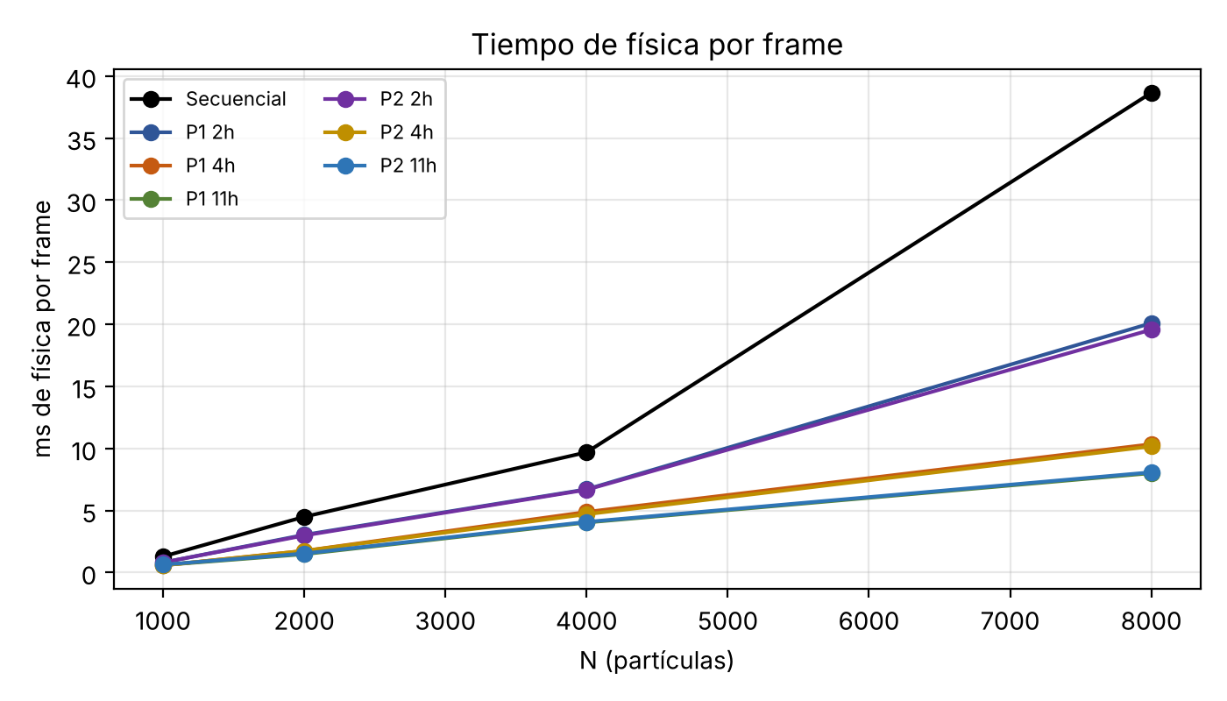
Figura 1. Tiempo de física por cuadro según N
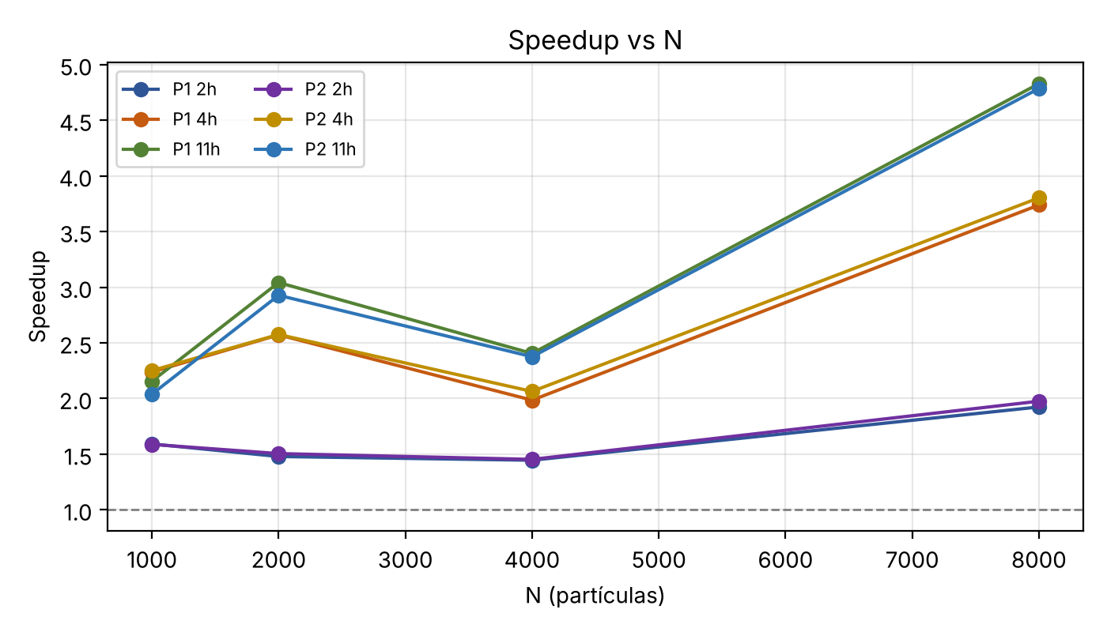
Figura 2. Speedup respecto a la versión secuencial
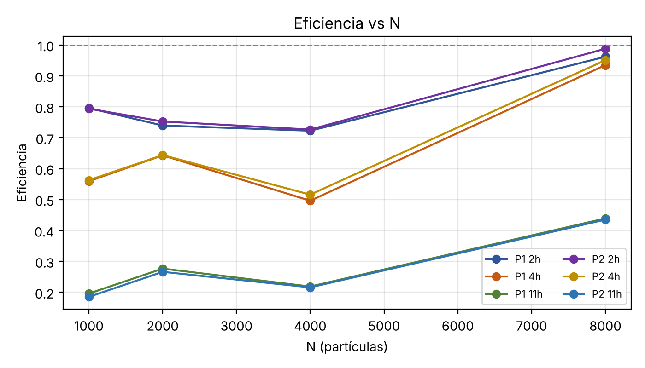
Figura 3. Eficiencia por número de hilos

6.3 Discusión
La física escala con N² y es donde la paralelización rinde más. El tiempo secuencial pasa de 1.29 ms con N = 1 000 a 38.65 ms con N = 8 000 (30 veces más para 8 veces más partículas), en línea con el costo O(N²) del cálculo de colisiones. Con N = 8 000 se obtuvo el mejor resultado: un speedup de 1.98 con 2 hilos (eficiencia de 0.99), 3.80 con 4 hilos (0.95) y 4.83 con 11 hilos (paralelo v1). Con más trabajo por hilo, el costo fijo de crear y sincronizar el equipo de hilos en cada cuadro pesa menos.
Con N pequeño la ganancia se estanca. Con N = 1 000 la física tarda apenas 1.3 ms y el speedup no supera 2.25 aunque se usen 11 hilos (eficiencia de 0.19). Cada hilo recibe menos de 100 partículas y el tiempo de crear el equipo de hilos, repartir el trabajo y esperar en la barrera es comparable al del cálculo; además, la actualización de la silueta sigue siendo secuencial, lo que según Amdahl limita el speedup máximo.
La eficiencia con 11 hilos es baja por dos razones. Primero, el procesador del equipo de pruebas combina núcleos de alto rendimiento y núcleos de eficiencia; con schedule(static) cada hilo recibe la misma cantidad de partículas, por lo que los hilos en núcleos lentos terminan después y todos esperan en la barrera. Segundo, con la silueta las partículas consecutivas persiguen celdas vecinas de la imagen, así que algunos bloques contienen zonas muy densas con más choques que calcular; el trabajo por partícula deja de ser uniforme y aparece desbalance de carga. Esto también explica que con N = 4 000 el speedup (2.41 con 11 hilos) sea menor que con N = 2 000 y N = 8 000, pues depende de qué escenas del video se recorren en esos 120 cuadros.
Paralelo v1 y v2 rinden prácticamente igual. Las diferencias están dentro de la variación entre corridas (por ejemplo, 10.34 ms contra 10.16 ms con N = 8 000 y 4 hilos). Las mejoras de la v2 (una sola región paralela, reduction en lugar de atomic y fusión de ciclos) reducen costos que son de O(N) o constantes por cuadro, mientras que el tiempo está dominado por el ciclo O(N²), que es idéntico en ambas versiones. La v2 conserva la ventaja de ser más clara y de no tener contención, pero la mejora iterativa que realmente movería los números es la del algoritmo o del reparto de carga.
Los FPS están limitados por el dibujo, no por la física. En todas las configuraciones el tiempo total por cuadro se mantuvo cerca de 36 ms (alrededor de 28 FPS), aun cuando la física tardaba menos de 1 ms: en macOS el dibujo con OpenGL clásico, GLUT y la sincronización con la pantalla imponen ese piso. La única configuración que bajó de ese nivel fue la secuencial con N = 8 000, donde los 38.6 ms de física se suman al dibujo y el programa cae a 18.9 FPS. Las versiones paralelas mantienen 27.4 a 27.9 FPS con el mismo N, es decir, la paralelización es la que permite renderizar 8 000 partículas sin perder cuadros por segundo, que es el criterio de desempeño del enunciado.

7. Conclusiones
- Se implementó un screensaver en C con OpenGL/GLUT que cumple las reglas del enunciado (parámetro N, colores pseudoaleatorios, canvas mínimo de 640x480, colisiones y rebotes, FPS en pantalla) y que reproduce la silueta del video Bad Apple con N partículas.
- El método PCAM llevó a una descomposición por partícula con doble buffer que elimina las condiciones de carrera; las únicas variables compartidas de escritura son dos sumas, protegidas con atomic (v1) y reduction (v2).
- El mejor resultado fue un speedup de 4.83 con 11 hilos y una eficiencia de 0.99 con 2 hilos y 0.95 con 4 hilos para N = 8 000; el beneficio crece con N porque el costo O(N²) de la física supera el costo fijo de administrar los hilos.
- Con N = 8 000 la versión secuencial cae a 18.9 FPS, mientras que las paralelas mantienen alrededor de 28 FPS, el máximo que permite el dibujo en el equipo de pruebas: la paralelización es la que permite más elementos sin perder FPS.
- Las mejoras de la versión 2 no produjeron una diferencia medible frente a la versión 1, porque atacan costos menores que el ciclo O(N²); la eficiencia baja con 11 hilos se explica por la combinación de núcleos de distinto rendimiento y el desbalance de carga del reparto estático.

8. Recomendaciones
- Reemplazar la búsqueda de vecinos O(N²) por una grilla espacial (celdas del tamaño del diámetro), que reduce el costo a aproximadamente O(N) y permitiría más partículas a 60 FPS; la grilla también se puede construir en paralelo.
- Usar vertex buffer objects o shaders para el dibujo, porque cuando la física ya es rápida el tiempo del cuadro queda dominado por la GPU y la sincronización vertical.
- Medir con más repeticiones y descartar las primeras corridas de calentamiento para reducir la variación causada por otros procesos del sistema.
- Probar schedule(dynamic, 64) o guided para corregir el desbalance de carga observado con la silueta y con procesadores que combinan núcleos de rendimiento y de eficiencia.

9. Referencias
Amdahl, G. M. (1967). Validity of the single processor approach to achieving large scale computing capabilities. En AFIPS Spring Joint Computer Conference Proceedings (Vol. 30, pp. 483–485). ACM. https://doi.org/10.1145/1465482.1465560
Chandra, R., Dagum, L., Kohr, D., Maydan, D., McDonald, J., & Menon, R. (2001). Parallel programming in OpenMP. Morgan Kaufmann.
Foster, I. (1995). Designing and building parallel programs: Concepts and tools for parallel software engineering. Addison-Wesley.
OpenMP Architecture Review Board. (2021). OpenMP application programming interface (Version 5.2). https://www.openmp.org/specifications/
Pacheco, P. S., & Malensek, M. (2022). An introduction to parallel programming (2nd ed.). Morgan Kaufmann.
Segal, M., & Akeley, K. (2006). The OpenGL graphics system: A specification (Version 2.1). Silicon Graphics / Khronos Group. https://registry.khronos.org/OpenGL/specs/gl/glspec21.pdf
The freeglut Project. (2022). freeglut: The free OpenGL utility toolkit (Version 3.4). https://freeglut.sourceforge.net/

Anexo 1. Diagrama de flujo del programa
El diagrama muestra la captura de argumentos, la solicitud de datos (archivo de silueta), los puntos de programación defensiva, las secciones paralelas, los mecanismos de sincronía y el despliegue de resultados.
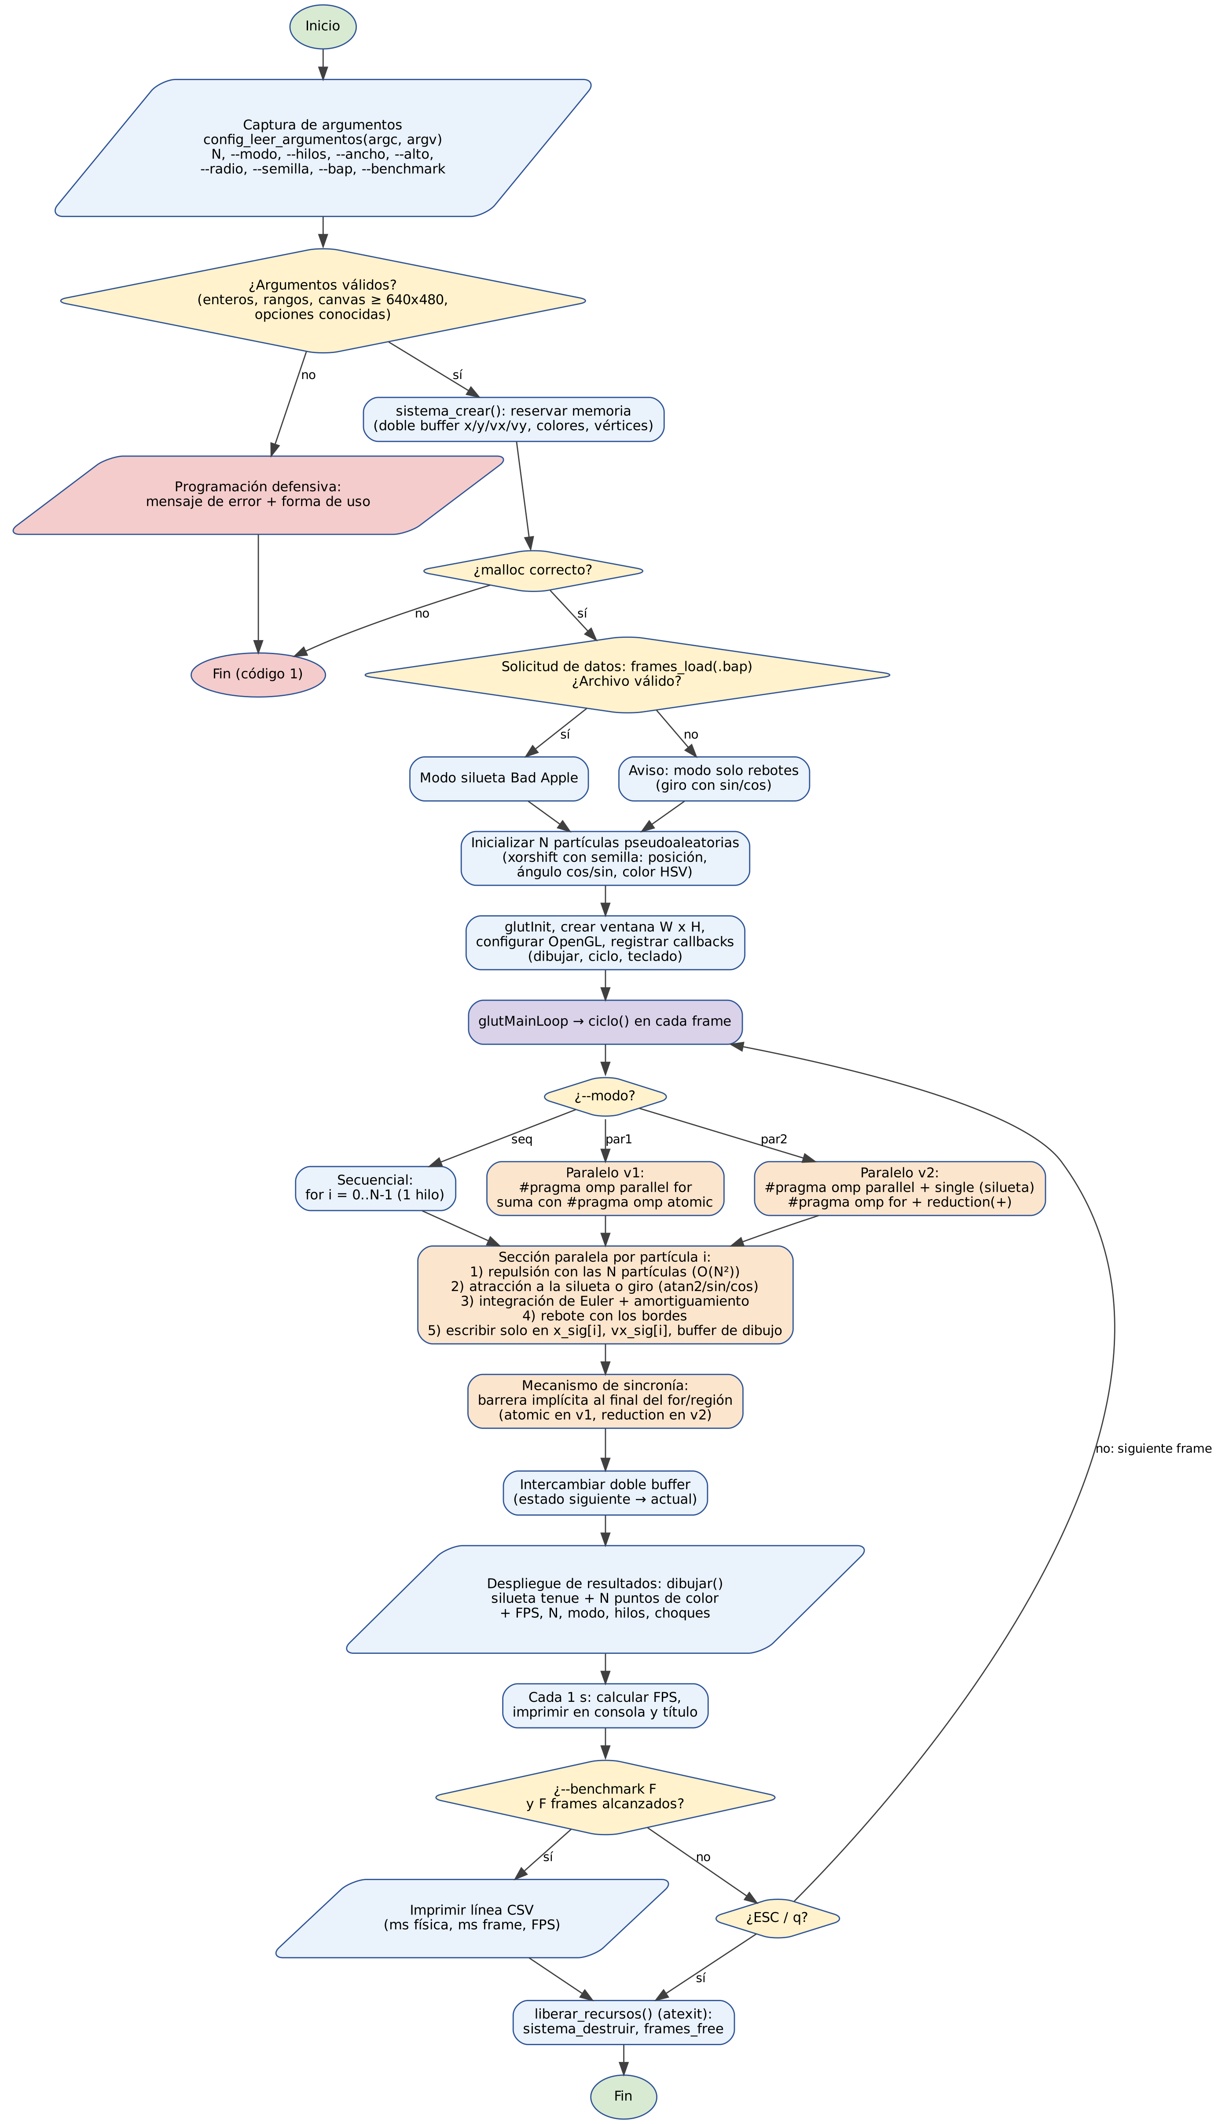
Figura A1. Diagrama de flujo de The Bad Apple Screensaver

Anexo 2. Catálogo de funciones
Para cada rutina se indican sus entradas (nombre y tipo), sus salidas y su propósito.
Función (archivo) | Entradas | Salidas | Descripción
main (main.c) | argc: int, argv: char** | int: 0 si termina bien, 1 si hay error | Valida argumentos, crea el sistema, abre la ventana GLUT, registra callbacks e inicia el ciclo principal.
ciclo (main.c) | — (usa g_cfg, g_sistema) | — | Callback idle: ejecuta un paso de física, pide redibujar, calcula los FPS cada segundo y controla el modo benchmark.
ejecutar_paso_fisica (main.c) | — (usa g_cfg.modo) | double: segundos del paso | Llama a la versión secuencial, v1 o v2 y mide su duración con omp_get_wtime.
dibujar (main.c) | — | — | Dibuja la silueta tenue, las N partículas con vertex arrays (una sola llamada) y el panel de FPS.
dibujar_texto (main.c) | x, y: float posición; texto: const char* | — | Escribe texto en pantalla con glutBitmapCharacter.
terminar_benchmark (main.c) | — | Línea CSV en stdout | Calcula ms de física, ms por cuadro y FPS promedio, los imprime y termina el programa.
teclado (main.c) | tecla: unsigned char; x, y: int | — | Cierra el programa con ESC o q.
redimensionar (main.c) | w, h: int tamaño de ventana | — | Ajusta el viewport manteniendo coordenadas en píxeles del canvas.
configurar_opengl (main.c) | — | — | Color de fondo, puntos suavizados, tamaño del punto y arreglos de vértices/colores.
tiempo_actual (main.c) | — | double: segundos | Reloj de pared (omp_get_wtime o clock_gettime).
liberar_recursos (main.c) | — | — | Registrada con atexit; libera el sistema al salir.
config_leer_argumentos (config.c) | argc: int; argv: char**; cfg: Config* | int: 0 válido, 1 ayuda, −1 error; llena cfg | Asigna valores por defecto, interpreta N y las opciones y valida rangos.
leer_entero / leer_flotante (config.c) | nombre, texto: const char*; minimo, maximo | int: 0/−1; valor en salida | Convierten texto a número con strtol/strtof verificando formato y rango.
config_imprimir_uso (config.c) | programa: const char* | Texto en stderr | Muestra la forma de uso y las opciones.
config_nombre_modo (config.c) | modo: ModoEjecucion | const char* | Nombre legible del modo para pantalla y CSV.
sistema_crear (sistema.c) | cfg: const Config* | Sistema* o NULL si falla | Reserva memoria, inicializa posiciones, velocidades (cos/sin) y colores HSV pseudoaleatorios y carga la silueta.
sistema_destruir (sistema.c) | s: Sistema* (acepta NULL) | — | Libera todos los arreglos y la silueta.
sistema_actualizar_silueta (sistema.c) | s: Sistema*; t: double tiempo simulado | Actualiza pix_x, pix_y, num_pix, fondo | Obtiene el cuadro del video para el tiempo t y genera la lista de celdas encendidas en coordenadas de pantalla.
sistema_intercambiar_buffers (sistema.c) | s: Sistema* | — | Intercambia los punteros del estado actual y el siguiente (doble buffer).
rng_sembrar / rng_uniforme (sistema.c) | semilla: unsigned int | float en [0, 1) | Generador pseudoaleatorio xorshift32 reproducible.
hsv_a_rgb (sistema.c) | h, s, v: float | r, g, b: float* | Convierte un color HSV a RGB.
fuerza_repulsion (fisica.h) | s: const Sistema*; i: int | int choques con j > i; suma en fx, fy | Recorre las N partículas y acumula la fuerza de repulsión de las que tocan a i (O(N)).
integrar_particula (fisica.h) | s: Sistema*; i: int; fx, fy: float; t: double | float: energía cinética de i | Suma atracción o giro, integra con Euler, aplica amortiguamiento, límite de rapidez y rebote; escribe solo la posición i del estado siguiente.
llenar_buffer_render (fisica.h) | s: Sistema*; i: int | Escribe vertices[i], colores[i] | Copia la posición y calcula el color con brillo según la rapidez.
fisica_paso_secuencial (fisica_secuencial.c) | s: Sistema*; t: double | Actualiza s | Un paso completo en un solo hilo (línea base).
fisica_paso_paralelo_v1 (fisica_paralela.c) | s: Sistema*; t: double; hilos: int | Actualiza s | Dos parallel for y sumas con atomic.
fisica_paso_paralelo_v2 (fisica_paralela.c) | s: Sistema*; t: double; hilos: int | Actualiza s | Una región paralela con single, for y reduction; ciclos fusionados.
frames_load (frames.c) | path: const char* | Frames* o NULL | Lee y valida un archivo .bap (encabezado BADA, dimensiones, tamaño).
frames_free (frames.c) | frames: Frames* | — | Libera la silueta.
frames_get_pixel (frames.c) | frames; frame_idx, x, y: uint32_t | int: 1 si la celda es silueta | Lee un bit de la grilla empacada.
Tabla A2.1. Funciones del programa
Estructura | Campos | Uso
Config | num_particulas, modo, num_hilos, ancho, alto, radio, semilla, ruta_bap, frames_benchmark | Configuración leída de la línea de comandos.
Sistema | n; x, y, vx, vy (actual); x_sig, y_sig, vx_sig, vy_sig (siguiente); color_base, vertices, colores; frames, pix_x, pix_y, num_pix, fondo; colisiones, energia | Estado completo de la simulación como estructura de arreglos.
Frames | cols, rows, frame_count, fps, data | Silueta del video cargada en memoria.
Tabla A2.2. Estructuras de datos

Anexo 3. Bitácora de pruebas
Cada celda es el tiempo promedio de física por cuadro (ms) de una corrida de 120 cuadros. P1 = paralelo v1, P2 = paralelo v2, h = hilos. La última fila de cada tabla es el FPS promedio. Equipo: MacBook Pro con procesador Apple de 11 núcleos, macOS, compilado con clang -O2 y libomp; ventana de 800x600, radio 3 px, semilla 42 y silueta Bad Apple de 96x72.

Prueba con N = 1000
Corrida | Secuencial | P1 2h | P1 4h | P1 11h | P2 2h | P2 4h | P2 11h
1 | 1.450 | 0.964 | 0.584 | 0.617 | 0.867 | 0.661 | 0.667
2 | 1.274 | 0.782 | 0.542 | 0.660 | 0.832 | 0.583 | 0.761
3 | 1.524 | 0.806 | 0.622 | 0.660 | 0.916 | 0.613 | 0.638
4 | 1.470 | 0.904 | 0.630 | 0.620 | 0.854 | 0.612 | 0.730
5 | 1.654 | 0.862 | 0.584 | 0.594 | 0.863 | 0.582 | 0.666
6 | 1.308 | 0.633 | 0.426 | 0.474 | 0.582 | 0.487 | 0.542
7 | 1.023 | 0.637 | 0.498 | 0.565 | 0.553 | 0.450 | 0.489
8 | 0.933 | 0.574 | 0.594 | 0.529 | 0.699 | 0.469 | 0.481
9 | 0.848 | 0.916 | 0.689 | 0.636 | 1.020 | 0.637 | 0.654
10 | 1.403 | 1.018 | 0.591 | 0.624 | 0.931 | 0.631 | 0.694
FPS | 27.75 | 27.98 | 28.09 | 28.04 | 27.78 | 28.07 | 27.93
Tabla A3. Mediciones para N = 1000 (ms de física por cuadro)

Prueba con N = 2000
Corrida | Secuencial | P1 2h | P1 4h | P1 11h | P2 2h | P2 4h | P2 11h
1 | 4.020 | 3.216 | 1.885 | 1.314 | 3.176 | 1.745 | 1.474
2 | 4.586 | 2.906 | 1.699 | 1.569 | 2.979 | 1.718 | 1.538
3 | 4.543 | 3.131 | 1.775 | 1.460 | 3.173 | 1.627 | 1.575
4 | 4.477 | 2.884 | 1.466 | 1.473 | 3.022 | 1.524 | 1.593
5 | 4.372 | 3.025 | 1.712 | 1.434 | 3.117 | 1.818 | 1.359
6 | 4.692 | 3.100 | 1.828 | 1.468 | 2.794 | 1.922 | 1.344
7 | 4.788 | 3.385 | 1.892 | 1.367 | 2.963 | 1.607 | 1.688
8 | 3.995 | 2.891 | 1.811 | 1.474 | 2.619 | 1.877 | 1.609
9 | 4.516 | 3.141 | 1.803 | 1.708 | 2.782 | 1.659 | 1.639
10 | 4.888 | 2.675 | 1.579 | 1.489 | 3.197 | 1.933 | 1.512
FPS | 27.73 | 27.79 | 27.90 | 27.88 | 28.04 | 27.75 | 27.96
Tabla A3. Mediciones para N = 2000 (ms de física por cuadro)

Prueba con N = 4000
Corrida | Secuencial | P1 2h | P1 4h | P1 11h | P2 2h | P2 4h | P2 11h
1 | 9.700 | 6.214 | 4.676 | 4.082 | 6.262 | 4.763 | 3.846
2 | 9.704 | 6.807 | 4.977 | 3.911 | 6.787 | 5.009 | 4.139
3 | 9.657 | 6.759 | 4.943 | 3.885 | 6.808 | 4.663 | 4.120
4 | 9.681 | 6.654 | 4.910 | 4.166 | 6.698 | 4.753 | 4.032
5 | 9.688 | 6.911 | 4.983 | 4.057 | 6.525 | 4.978 | 4.226
6 | 9.700 | 6.992 | 4.886 | 4.236 | 6.889 | 4.899 | 4.090
7 | 9.697 | 6.786 | 4.910 | 3.919 | 6.857 | 4.740 | 3.943
8 | 9.698 | 6.409 | 4.508 | 3.593 | 6.186 | 3.318 | 3.997
9 | 9.671 | 6.876 | 5.142 | 4.376 | 6.930 | 4.920 | 4.298
10 | 9.660 | 6.622 | 4.863 | 4.054 | 6.733 | 4.902 | 4.087
FPS | 27.56 | 27.64 | 27.62 | 27.73 | 27.60 | 27.69 | 27.64
Tabla A3. Mediciones para N = 4000 (ms de física por cuadro)

Prueba con N = 8000
Corrida | Secuencial | P1 2h | P1 4h | P1 11h | P2 2h | P2 4h | P2 11h
1 | 38.611 | 19.987 | 10.402 | 7.936 | 19.680 | 9.907 | 8.036
2 | 38.608 | 19.940 | 10.137 | 8.002 | 19.403 | 10.325 | 7.938
3 | 38.669 | 20.088 | 10.385 | 7.979 | 19.375 | 10.487 | 8.032
4 | 38.643 | 19.996 | 10.254 | 7.935 | 19.823 | 10.035 | 7.918
5 | 38.657 | 20.421 | 10.376 | 7.977 | 19.456 | 9.985 | 8.232
6 | 38.644 | 20.535 | 10.295 | 8.215 | 19.441 | 10.117 | 7.962
7 | 38.656 | 19.943 | 10.223 | 8.067 | 19.471 | 10.501 | 7.937
8 | 38.651 | 20.013 | 10.835 | 7.933 | 19.458 | 10.043 | 8.606
9 | 38.687 | 20.010 | 10.230 | 7.856 | 19.446 | 10.061 | 8.165
10 | 38.620 | 19.969 | 10.236 | 8.136 | 20.084 | 10.169 | 7.936
FPS | 18.87 | 27.44 | 27.89 | 27.91 | 27.54 | 27.86 | 27.87
Tabla A3. Mediciones para N = 8000 (ms de física por cuadro)

Capturas de las mediciones
Salida de la terminal al terminar ./scripts/benchmark.sh (resumen de las 280 corridas):
$ ./scripts/benchmark.sh
...
Listo: results/benchmark.csv
N modo hilos ms fisica FPS speedup efic.
1000 paralelo_v1 2 0.81 27.98 1.592 0.796
1000 paralelo_v1 4 0.576 28.09 2.238 0.559
1000 paralelo_v1 11 0.598 28.04 2.155 0.196
1000 paralelo_v2 2 0.812 27.78 1.587 0.794
1000 paralelo_v2 4 0.572 28.07 2.251 0.563
1000 paralelo_v2 11 0.632 27.93 2.038 0.185
1000 secuencial 1 1.289 27.75 1.0 1.0
2000 paralelo_v1 2 3.035 27.79 1.479 0.739
2000 paralelo_v1 4 1.745 27.9 2.572 0.643
2000 paralelo_v1 11 1.475 27.88 3.042 0.277
2000 paralelo_v2 2 2.982 28.04 1.505 0.752
2000 paralelo_v2 4 1.743 27.75 2.575 0.644
2000 paralelo_v2 11 1.533 27.96 2.927 0.266
2000 secuencial 1 4.488 27.73 1.0 1.0
4000 paralelo_v1 2 6.703 27.64 1.445 0.722
4000 paralelo_v1 4 4.88 27.62 1.985 0.496
4000 paralelo_v1 11 4.028 27.73 2.405 0.219
4000 paralelo_v2 2 6.667 27.6 1.453 0.726
4000 paralelo_v2 4 4.695 27.69 2.063 0.516
4000 paralelo_v2 11 4.078 27.64 2.375 0.216
4000 secuencial 1 9.685 27.56 1.0 1.0
8000 paralelo_v1 2 20.09 27.44 1.924 0.962
8000 paralelo_v1 4 10.337 27.89 3.738 0.935
8000 paralelo_v1 11 8.004 27.91 4.828 0.439
8000 paralelo_v2 2 19.564 27.54 1.975 0.988
8000 paralelo_v2 4 10.163 27.86 3.802 0.951
8000 paralelo_v2 11 8.076 27.87 4.785 0.435
8000 secuencial 1 38.645 18.87 1.0 1.0

Resumen guardado en results/benchmark_resumen.csv
Figura A3.1. Resumen impreso por el script de benchmark
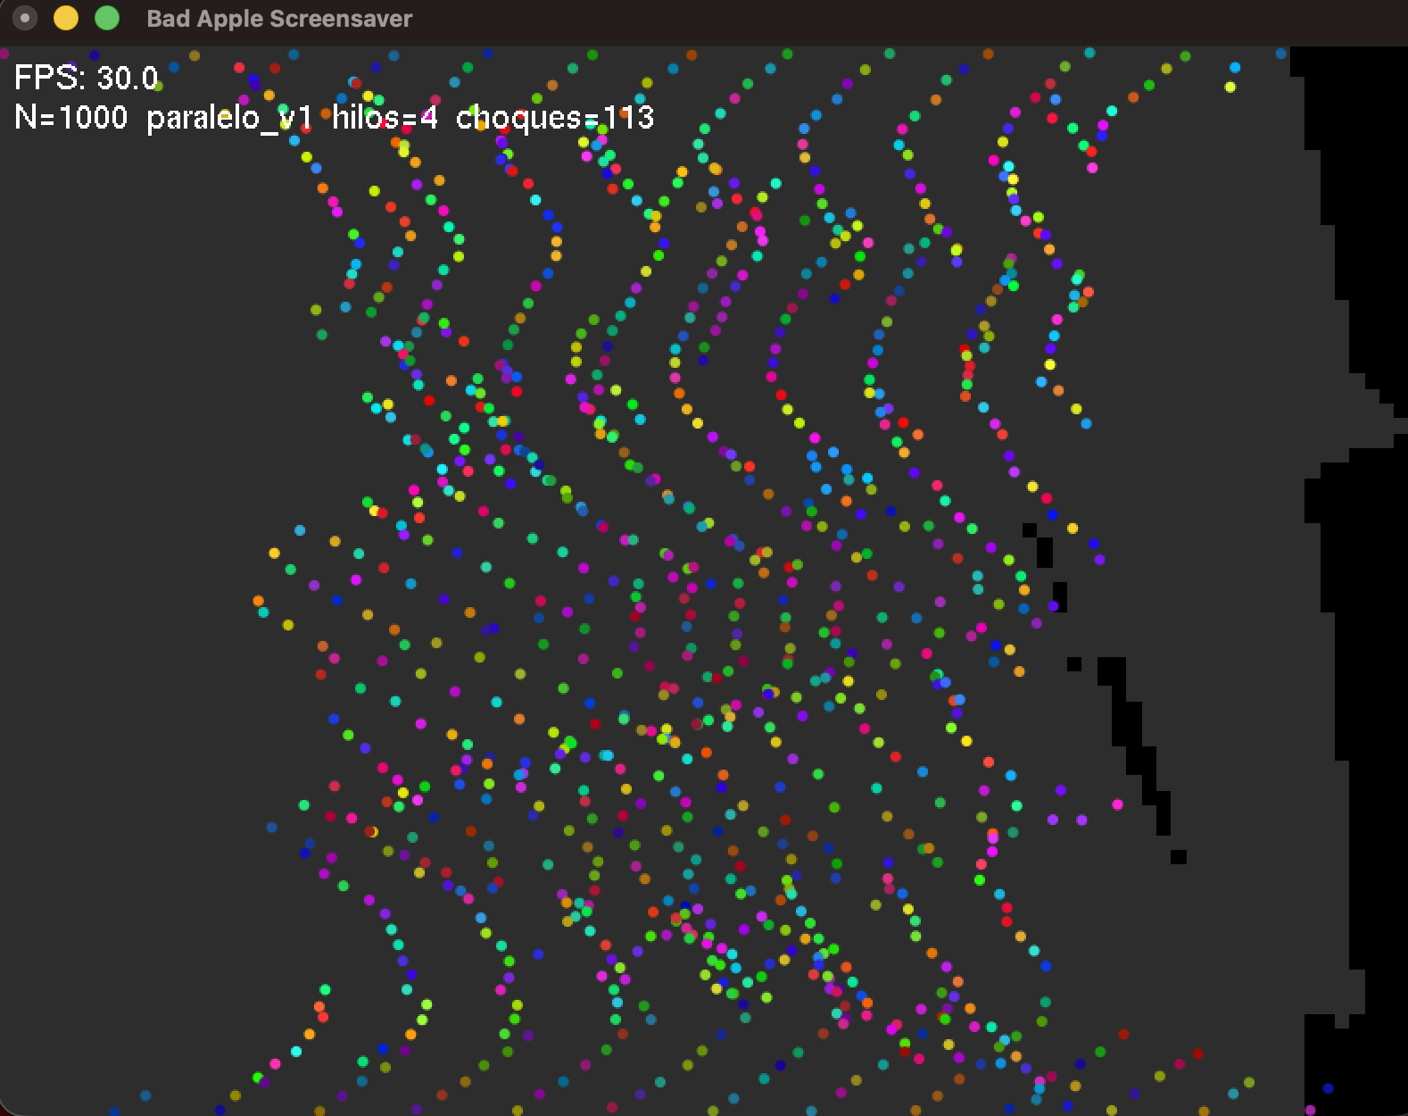
Figura A3.2. Screensaver en ejecución (N = 1 000, paralelo v1, 4 hilos) mostrando FPS y silueta

Pacheco y Malensek (2022), cap. 5, describen las condiciones de carrera y las secciones críticas en OpenMP.
OpenMP Architecture Review Board (2021). Especificación OpenMP 5.2.
Foster (1995), cap. 2, "Designing Parallel Algorithms".
Definiciones según Pacheco y Malensek (2022), sección 2.6.
Amdahl (1967).
Segal y Akeley (2006); The freeglut Project (2022).

